Синтез и противоопухолевая активность структурных аналогов сахарумозида-Б на основе пиридоксина и 6-гидроксиметилпиридоксина
Хамзин Т.А.,^{1,2} Пугачев М.В.²
Студент, 4 курс бакалавриата
¹Казанский (Приволжский) федеральный университет,
Химический институт им. А.М. Бутлерова, Казань, Россия
²Казанский (Приволжский) федеральный университет,
Научно-образовательный центр фармацевтики, Казань, Россия
E-mail: TaAKhamzin@kpfu.ru
Ранее в нашей исследовательской группе был синтезирован ряд структурных аналогов сахарумозида-Б на основе пиридоксина, показавших высокую противоопухолевую активность и безопасность in vitro [1,2]. В продолжение систематических исследований были получены новые соединения, содержащие гликозидные фрагменты в пятом или шестом положениях пиридоксина в 4 и 9 стадий соответственно (схема 1). Изучена их противоопухолевая активность и цитотоксичность in vitro в отношении двух условно нормальных (Chang Liver, MSC) и трёх опухолевых (MCF-7, HCT-116, PC-3) клеточных линий человека в сопоставлении с камптотецином, доксорубицином и сахарумозидом-Б. Установлены закономерности «структура-противоопухолевая активность».
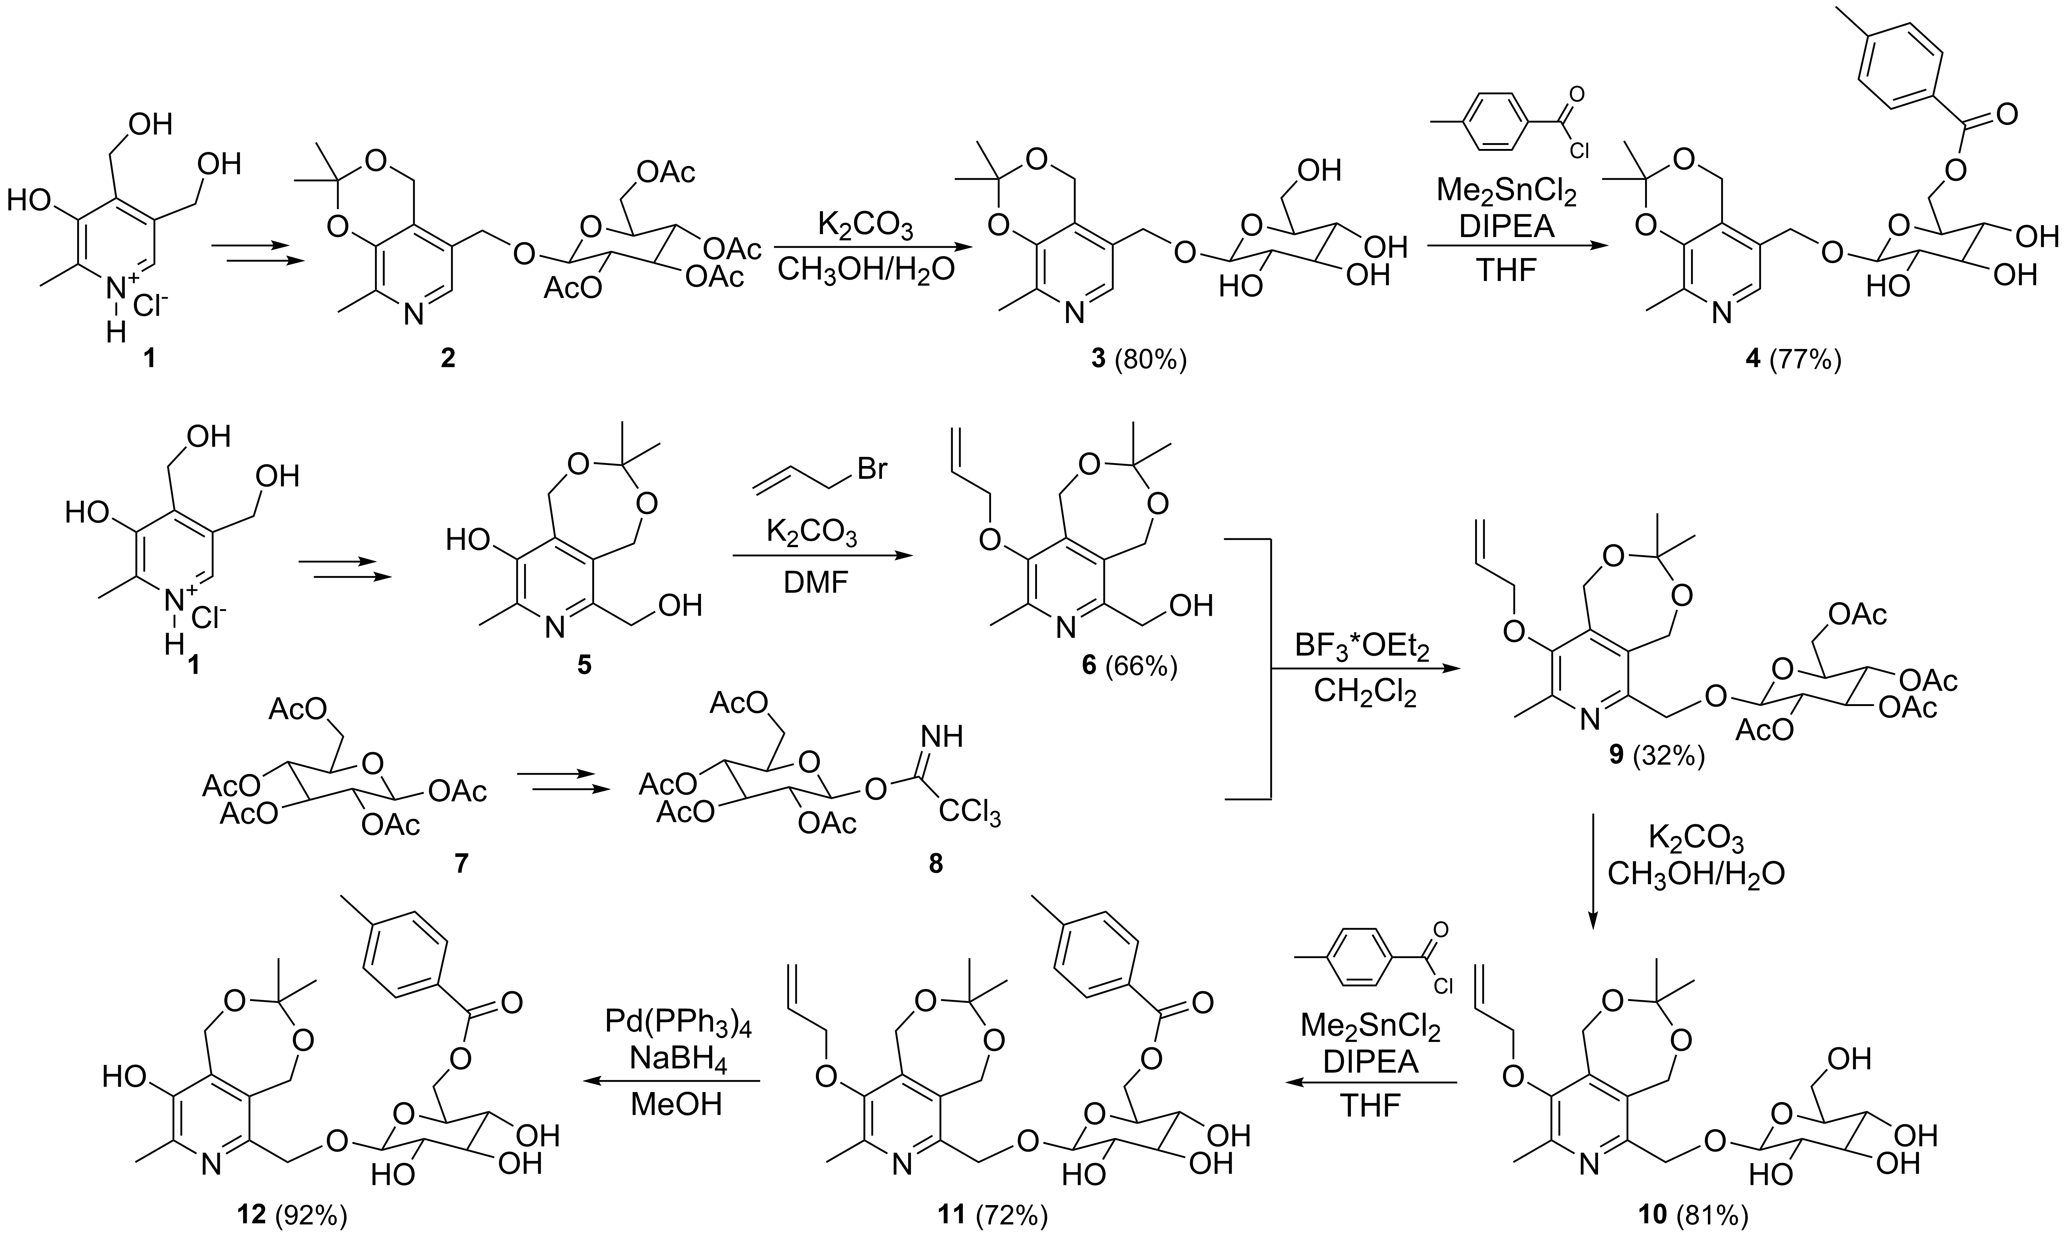
Схема 1. Синтез пиридоксинсодержащих структурных аналогов сахарумозида-Б

Работа выполнена за счет средств субсидии, выделенной Казанскому федеральному университету для выполнения государственного задания в сфере научной деятельности № FZSM-2023-0010.

Литература
1. Pugachev M.V., Agafonova M.N., Bastrikova O.A., Gnezdilov O.I., Nikishova T.V., Balakin K.V., Shtyrlin Y.G. Synthesis and antitumor activity of novel pyridoxine-based structural analogs of saccharumoside-B // Med. Chem. Res. 2021. Vol. 30. P. 1139-1150.
2. Пугачев М.В., Агафонова М.Н., Гнездилов О.И., Бадеев Ю.В., Романова Е.И., Никишова Т.В., Балакин К.В., Штырлин Ю.Г. Синтез и изучение взаимосвязи «структура-противоопухолевая активность» новых пиридоксинсодержащих структурных аналогов сахарумозида-Б // Изв. АH. Сер. Хим. 2022. No. 11. C. 2416-2425.

